1. 标签和知识点这块需要根据OCID筛选

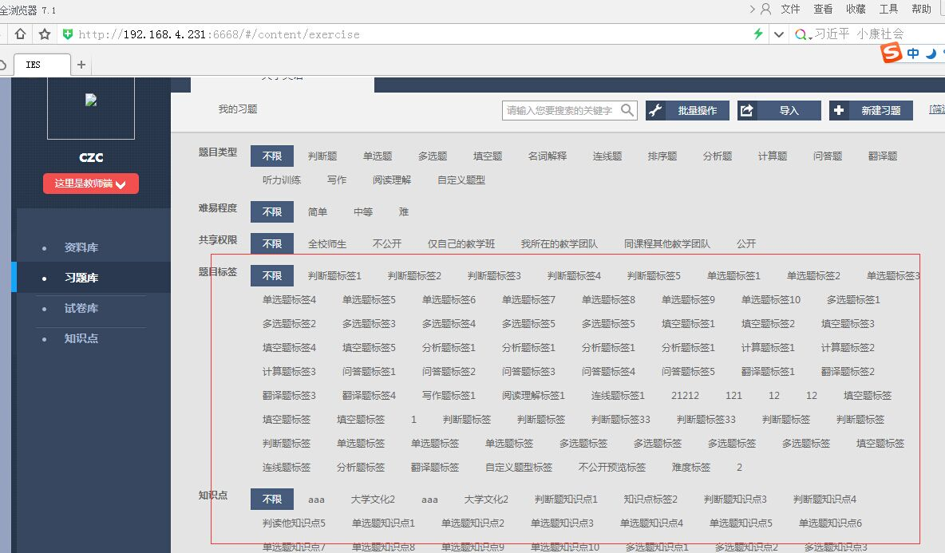

2.

你在添加习题的时候

， 登录用户编号没有传入

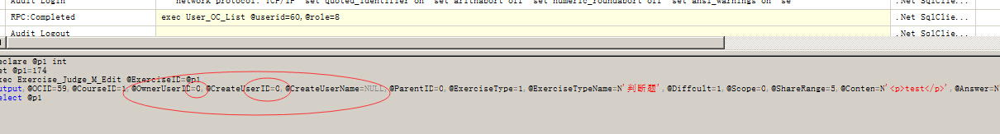

3.

我在添加判断题的时候，仅需要执行一个  
  
但是你还调用了



这个需要去掉的

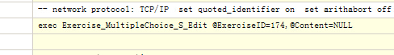

4. 习题列表 知识点没有显示出来

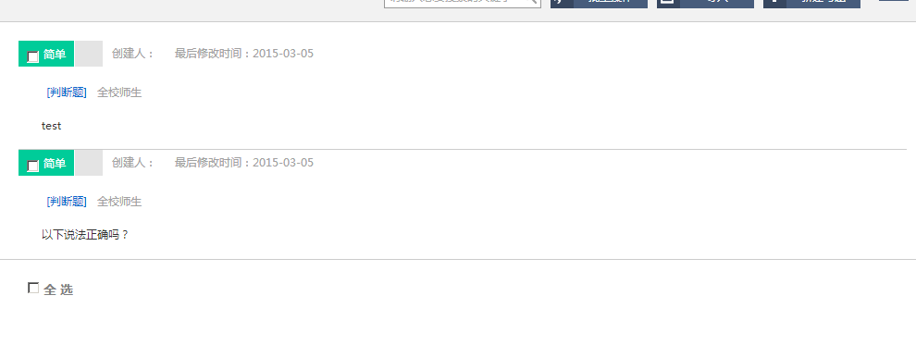

参考：

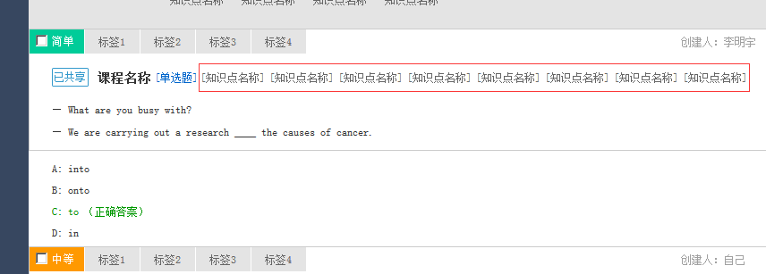

5.单选题： 不该有这个。

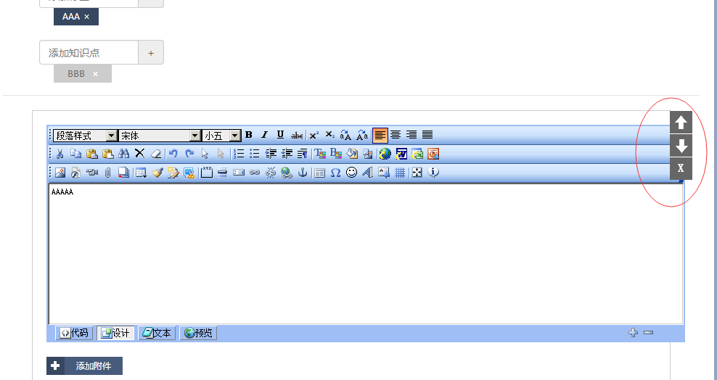

6. 删除标签和知识点的时候 会删错选中的标签。

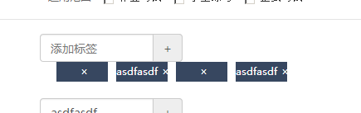

7. 空标签和空知识点不允许添加。

8. 习题附件新增 附件上传还有问题。（上传完成后，不显示在界面上，编辑的时候可以看到）

9. 知识点允许编辑 ，参考知识点新增界面。